基于过程体裁法的初中英语写作课模式探讨
梅园中学 邢蕊

摘要：本文概述了过程体裁教学法的来源与特征，并结合初中英语课堂具体教学案例来剖析过程体裁法在写作教学中的应用模式，并提供教学建议，从而促进过程体裁法在初中英语写作教学中的恰当运用。
关键词：过程体裁法 初中英语写作教学
- 问题的提出
教育部《义务教育英语课程标准》（2011版）从语言技能维度对初中学生应掌握的写作能力进行了具体的目标划定和描述，其中包含：能根据写作要求，收集、准备素材；能独立起草短文、短信等，并在教师指导下进行修改。然而，在写作教学时，教师往往是心有余而力不足，“学生听到写作心烦，教师见到习作头痛”的现象比比皆是。笔者对某区若干所初中学校师生进行了抽样调研，从结果中反映出了目前英语写作教学的一些难点与困惑。有58.9%的教师反映目前许多版本的教材都将写作部分至于每单元最后，教材中的写作部分一般是通过题目或任务描述等来说明写作任务，较少涉及写作策略。以目前上海市使用的《英语（牛津上海版）》为例，只言片语的写作部分使得教师在进行写作教学时感到无处可依。83.6%的教师要任教2个班级，每次写作课后都需要批改大约100本作文，面对学生五花八门的作文，千奇百怪的逻辑，他们常常感到疲惫痛苦。63.1%的学生认为他们在写作过程中得到的指导十分有限。47.3%的学生认为写作就是将教师给出的词汇、句型拼凑起来，不太考虑逻辑和文体。36.9%的学生觉得自己的作文中总是有许多错误，从而对写作有畏惧心理。
因此，如何在课堂实践中探索一种让学生“有框可仿、有人可依、有话可写、有径可寻”的输入输出均衡的写作教学模式，提升教师与学生教与学的效能，是本文关注的重点问题。
二、过程体裁教学法的含义与特点
过程体裁法是由英国的 Richard Badger和 Goodith White两位学者2000年在ELT Journal上提出，并通过华南理工大学的韩金龙教授2001年在《外语界》上发表的题为“英语写作教学:过程体裁教学法”一文引入中国。它是一种结合了成果教学法、过程教学法、体裁教学法三者优势的新型写作教学法。
图1：过程体裁法的教学模型
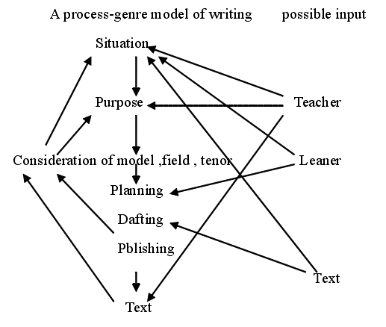
如图1所示，过程体裁教学法将教师、学习者和文本视作三种写作输入源，与写作的各个要素，包括语言知识、语境知识、写作目的和写作手段整合起来，并分别作用于教学的不同环节。^{[1]}
“过程体裁法具有耗时短，效率高的特点，符合我国目前EFL写作教学的实际需要，应通过实验加以推广。”(韩金龙，2001)。^{[2]}它倡导的教学模式能帮助学生有文可依，有话可说，有句可写，提升学生的写作信心，调动学生的创作潜力。
在笔者看来，提高学生的英语写作水平一直都是初中英语教师的重要任务。过程体裁法提倡教师、文本和学生的多元互动，在写作全过程的每个环节上都注重教师的示范指导、提供文本的借鉴和鼓励学生间的互助，这十分符合初中学生“示范-模仿-迁移”的学习特征。
近两年来，笔者尝试在自己的教学实践中通过运用过程体裁法解决以下问题：1)如何设置有系列性和可复制性教学环节，让教师有法可依，让学生有迹可循；2）如何有效使用教材文本并在写作教学中发挥最大效益。3）如何利用评价工具提升学生写作准确性。
三、基于过程体裁法的写作课堂教学模式实践
本文将以笔者执教的《英语（牛津上海版）》8B Unit6 Travel单元中的写作部分：How to introduce a tourist destination为例，阐述如何运用过程体裁法设计系列化的教学活动，并培养学生的学习策略。
本单元话题为“旅游”，如表1所示，单元阅读、听说、语法和写作的内容均围绕此话题展开，整体性较强，信息量较大，具有实用性。学生能在教材阅读部分中掌握“旅游景点”话题类说明文本的基本内容结构框架与语言特征，但“假日明信片”的写作任务却离学生的生活实际较远，大部分学生缺乏国外旅游的真实体验，而且随着网络技术的飞速发展，写明信片在日常生活中已不太常用。根据单元教学设计的选择性原则，即达成单元目标的途径应体现个性化和选择性，笔者把教材中的Writing:Holiday postcards的写作任务进行了调整，变为向周围同学和老师介绍一个适合暑假出游的旅游目的地，此番调整更能突出写作情境真实性和语用性、突出阅读输入和输出的文体一致性、话题一致性、以及学习策略使用的延续性。
表1：《英语（牛津上海版）》8B Unit6 Travel单元教学内容
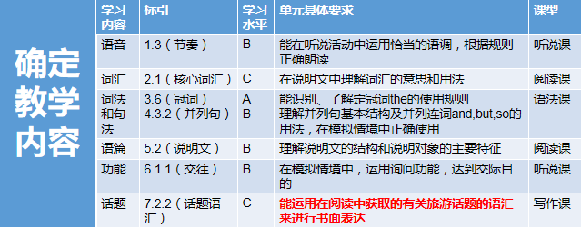
（一）筛选素材，搭建框架
《上海市初中英语学科教学基本要求（试验本）》英语学科核心能力矩阵中指出初中学生应掌握的学习策略包括：能利用图书馆、网络等资源获得所需信息，完成学习任务。《普通高中英语课程标准（2017版）》学科核心素养中学习能力（学习资源与渠道）的三级水平：积极拓宽课外学习资源，通过网络等多种信息渠道获取最新知识，并根据学习需要加以取舍。因此在写作课前，学生在教师的引导下利用网络、书籍等渠道收集旅游目的地的资料和信息，并进行分类。课堂中教师首先引导学生回忆阅读文本中作者从那几个角度介绍法国，并促使学生通过头脑风暴的形式，讨论了介绍旅游目的地的各类角度。（表2）
表2：介绍旅游目的地的各类角度
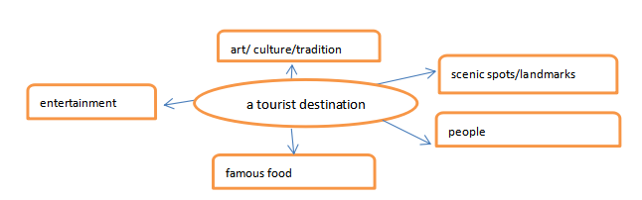
《初中英语写作教学活动设计》中作者谈到说明文写作教学关键问题指出：撰写介绍事物的说明文时，教师应鼓励学生尽可能从书籍或网站上获取多方面的资料，从不同角度审视要描写的事物。但更重要的是指导学生学会筛选信息，不必面面俱到，而应选取精华，突出重点。基于以上共识，教师在头脑风暴后以自己的思考为示范：‘For example, when I think of Singapore, a lot of things come to mind. But I decided to write about its islands and hotels. Because Singapore is an island country which is very different from other countries. And the hotels in Singapore are really world-famous. You can find them in many Hollywood movies and travelling magazines. I try to write about the specialties of Singapore so that my readers may get interested. ’目的是引导学生选取所写旅游目的地的最有特点的两个角度进行描写，并在选取角度后与同伴分享并说明原因。
之后，教师展示自己的写作思维导图（表3），通过三个层级：目的地—角度—例子，来向学生展示文章结构和段落的聚焦性。学生通过筛选自己准备的素材，围绕自己选择的两个角度进行写前思维导图的绘制。
表3：教师思维导图的示范
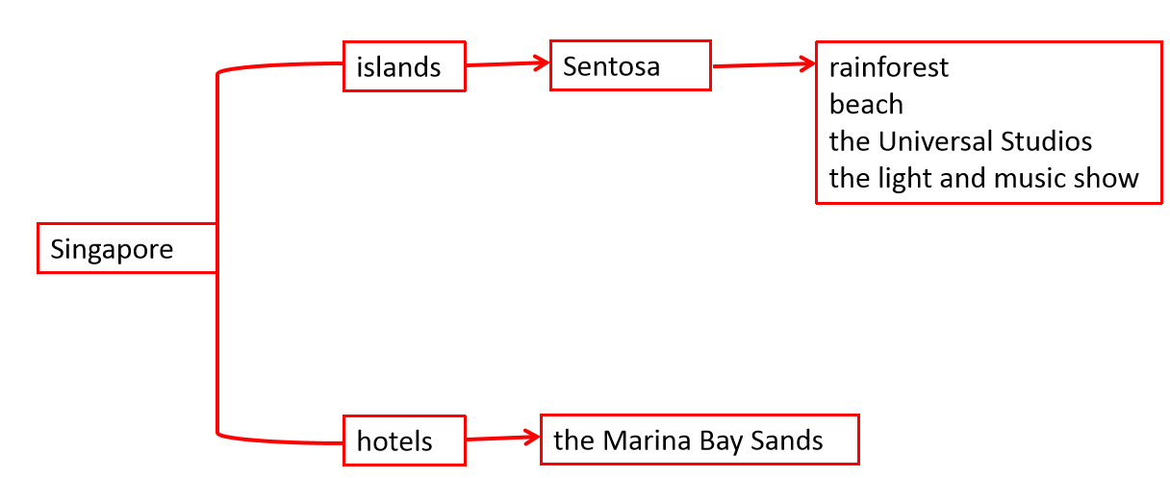
（二）提供范例，讨论分析
- 充分利用教材内容，研读分析体裁特征
本单元的阅读材料France is calling和写作任务的话题和文体基本一致，教师写作课前可以引导学生梳理文本的写作思路和结构，并选取阅读材料中的好词好句进行新语境下的造句，为学生后面的写作任务积累语料素材。
- 适时提供写作范例，树立学生读者意识
写作具有交际目的，它展现是作者与读者间的对话。在写作之前，教师要让学生明白写作的对象是谁，应该选择何种内容和语气，使文章更有针对性。教师在写前再次强调本次写作任务是为同学和老师介绍一个暑期旅游目的地，并通过范例的展示，让学生讨论和分析文本的语言特点和结构，去感受作者与读者间的交流。
表4：写作范例与学生分析范例回答实录
写作范例：
Singapore is Calling
Now that summer vacation is drawing near, why not start packing up for a trip to Singapore?
Among its 63 islands, Sentosa is the most attractive and beautiful one. You can walk through a rainforest, lie on the beach, play in the Universal Studios or watch its world-famous light and music shows.
Singapore's hotels are among the finest in the world. If you are taking your family with you, staying in the Marina Bay Sands will be a smart choice. It is the landmark of Singapore and its infinity pool will offer you the amazing views of the whole city.
Trust me, and you will have a wonderful time in Singapore.
学生回答实录1:I’ve found 2 topic sentences in the body part. I think in order to make the readers clearly know about what we are writing about, it is sensible of us to write the topic sentences for the paragraphs.
学生回答实录2：I’ve found a lot of good expressions in this writing such as why not, among, the adj.est, if, a smart choice, and offer. Maybe I use some of them to my writing more attractive.
学生回答实录3：I like the ending part a lot. It seems like the writer is having a conversation with the readers and he tries to convince his readers to trust him.

（三）实战训练，独立创作
经过之前筛选素材、绘制思维导图、范例分析、遣词造句等环节的铺垫，学生可在这一环节根据自己所选定的主题进行实际创作，相当于把课堂中学习到的语言知识和技能进行一次迁移运用。
根据表5中某两位学生在独立创作环节完成的文本，可以发现不同层次的学生都能在把之前教学环节中学习到的内容进行一次迁移运用。学生基本上都能围绕旅游目的地的两个方面开展介绍与描写，两篇作文都十分切题和流畅，在语言上都借助了France is calling 和Singapore is calling中的好词好句，差别就在于学生A使用了较多的从课堂中获取的语言支架，而学生B除了借助语言支架外，也较多使用了自己原有的语料储备。
表5：学生作文“____ is calling”
学生A
Greece is calling
Greece is one of the most beautiful tourist destinations in the world. It is located at the southeast end of Europe.
Greece has a lot of scenic areas such as the Mykonos and the Aegean Sea. Every year, many visitors come here to enjoy the romantic and beautiful views.
Greece, like China, is famous for its food. Its seafood, bread and wine are among the best in the world. Have a try, and you will never forget the special taste.
Why not spread your wings and visit Greece? Trust me. You will fall in love with this beautiful country.
学生B
Germany is calling
Now that the summer vacation is around corner,why not spread your wings and visit Germany?
Germany is famous for its food. Germans are good at combining the advantages of local food and foreign flavors, so you can enjoy not only the amazing taste of local German food, but also the special snacks from all over the world.
Germany also has a long history in Europe. You will never regret visiting its beautiful ancient castles. One of the most scenic landmarks is the New Swan Stone Castle. I am sure you will definitely be surprised by the wonderful views of it.
Listen! Germany is calling you.
（四）同伴互评，完善提高
写作课堂的评价环节是教师监控教学过程、反馈教学信息、激励学生学习、促进教学改进的重要手段，也是教师与学生，学生与学生进行写作交流的载体，能为学生写作能力的拓展提供了“最近发展区”的机会，在一定程度上也有助于学生培养自己的读者意识。
- 利用评价量表进行自评与互评
为了培养学生自查和互评的习惯和体验评价的过程，教师需要根据当堂课的写作主题精心设计评价量表。一方面，学生自身可以通过评价表来反思的自己的写作内容、结构、语言等；另一方面，学生可再次使用本表对同伴的作文进行评价，通过比较，按照评价表中的指标能较清晰地了解自己与同伴的优势与不足，给作文的修改指明了方向。根据本单元的写作主题和技能培养目标，评价表设计如表6所示。
表6：“How to introduce a tourist destination ”写作评价单
Appreciation and Evaluation
1 | Are there two aspects in the writing? | Yes£ No£
2 | Do the topic sentences focus on the aspects? | Yes£ No£
3 | Are there any good expressions in the writing? | 1-3£ ≧3£
4 | Does the writing arouse your interest in the place? | Yes£ No£
Suggestions:

学生在互评环节之后，进入分享展示阶段，教师可根据实际情况让学生写作的亮点进行赞扬，鼓励大家模仿学习；也可将出现频率较高的典型问题进行集中讲解。
值得注意的是，学生相互间的评价不可取代教师的专业反馈。课堂上完成的只是学生的初稿，学生可以在课后根据评价表来修改和美化自己的作文，经教师审阅后成文或再次修改。
- 利用面批途径，给予学生个性化指导
在初中写作教学中，如果教师能给予学生个别化的关注，则有利于学生对英语写作提升积极情感，帮助其培养良好的英语写作习惯，进而消除学生对写作的畏惧感。教师在面批之前，要做好充分准备。第一，要关注学生的个体差异性，注重表达技巧，要从情感角度对学生在写作中展现出来的优点给予及时的肯定和鼓励。第二，对于批阅学生的初稿、修改稿和最终定稿时要侧重于不同的评价维度。例如，对初稿的评价应该侧重于文体和内容；对修改稿的评价应看重语言表达的精准度；对终稿则是总体考量。教师可根据课堂目标的不同有计划、有选择地进行评价，以解决突出问题。
例如，在批阅某位学生的初稿时，教师发现此学生介绍苏州时太过客观，没有写出苏州的特色，举的例子也不够生动，没能给读者提供一种苏州旅游情调的画面感。在与学生的交流中，教师给了如下指导：“你的这篇文章很流畅，也符合题目要求，我能从你的介绍中看出你对苏州的了解。我希望再给你一些小建议能使你的文章更吸引人。你不妨试着从夜游苏州的视角去写，这样你的文章会更出彩和与众不同哦。”学生在认真听取了教师的反馈后，在修改时加入夜游苏州的景点推荐，使得文章更生动和立体。下文为学生修改后的版本：
Suzhou is calling
Now that summer vacation is coming, why not pay visit to Suzhou?
Suzhou gardens are world-famous for its natural beauty and special design. Visiting the gardens is one of the top things to do in Suzhou during the daytime.
Local nightlife is quiet and enjoyable. When night falls, you can enjoy the lovely scene on Shantang Street, take a boat ride on the Shantang River, or watch the local Pingtan performance while enjoying a cup of tea in a teahouse.
Suzhou, a paradise on the earth, is calling you.
待所有学生完成最终稿的修订后，教师可以设计不同的作文展示活动，让学生享受发表作品的快乐。例如：教师可以在学校展示墙展示学生们的作品，让更多的同学和老师获取旅游灵感，也可以发送到晓黑板、朋友圈等APP中，供更多的学生和家长知晓、关注和欣赏。
四、基于过程体裁法的教学模式优势分析
对于初中学生来说，过程体裁法成为了帮助学生从搭建框架到遣词造句的坚固桥梁，它的教学模式（图2）有以下三点明显优势：
图2：基于过程体裁法的写作教学模式
基于过程体裁法的写作课堂教学模式
同伴互评，完善提高
筛选素材，搭建框架
提供范例，讨论分析
实战训练，独立创作
设计体裁框架，初步思路有框可依
收获句式表达，师生互动有文可仿
整合之前所学，个人写作有话可写
对照评价指标，改为佳作有径可寻
1、过程体裁法注重学生合作学习能力。众所周知，初中生生性好动，喜欢团队活动。在实施过程体裁法教学的所有环节中，无论是写前阶段的互相探讨，还是构思阶段的人尽其言、集思广益、取长补短，直至最后定稿，都需要交换阅读，提出修改意见。交流和合作贯穿于整个过程的始终，学生写作的信心和兴趣就是在这种不断的合作、交流和参与中逐渐形成和增强的。若能在初中就能培养学生的写作兴趣和信心，那对他们进入高中后写作能力的提高一定大有裨益。
2. 过程体裁法在每一个教学环节都倡导多主体、多元互动，尤其是鼓励学生、教师与文本之间的循环互动。它强调发挥文本的功能，让学生自己来发现文本的体裁特征，让学生通过阅读、分析、模仿文本来得到提高，加强了多主体互动。借助临摹范例的环节，即使是害怕英语写作的同学，也能与同伴一起在文本范例的引导下完成一篇相似主题或体裁文章，并作为后面帮助其独立写作的脚手架。教学模式的四个基本环节使学生从一个被动接受知识的学习者变成了主动获取知识的学习者，有利于增强学生学习英语写作的信心和获取积极的情感体验。
3. 过程体裁法是有利于学生主动习得的一种写作训练方法。《上海市中小学英语课程标准（修改稿）》对初中学生写作能力提出了具体的目标：要求学生能根据写作要求，收集、准备素材；并能在教师的帮助下或以小组讨论的方式起草和修改作文。初中学生在经历了一系列过程体裁法的教学模式之后，在进入了高中时，教师可尝试让学生来自己寻找合适的文本作为可参照和模仿的范例，并在课堂中分享。学生通过集体讨论分析体裁特征，借鉴结构框架，并在教师和评价量表的指导下完成写作的自评和互评。过程教学法极大地发挥了学生的主动性，使得课堂中学生的参与面更多更广，发挥的作用也更大。
五、思考与展望
基于过程体裁法的写作课堂教学模式在实施之后，在学生与教师中都获得了较好的反响，它帮助学生掌握了基本的写作技巧，养成了一定的读写习惯。但相比较于几百岁高龄的结果法、过程法和体裁法，过程体裁法也还只是初出茅庐。对于它的研究和实践还待继续改进、深化和完善。例如，在写作教学实践的终极目的是为了帮助学生成为独立自主的写作者，该采取何种措施防止学生被范例限制了思维？另外，是否需要为照顾到不同层次学生的需求而在课堂提供多难度多样本的范例？结合以上思考，笔者在已取得的教学经验的基础上，将进一步开展过程体裁教学模式的教学探索，提升学生合理有效运用范例和组织素材的能力，使不同层次不同年级的学生都能从这一教学模式中获益。

参考文献
[1]BADGFR R, WHITE G. A process genre approach to teaching writing [J]. ELT Journal, 2000, 54(2): 153-160.
[2]韩金龙.英语写作教学:过程体裁教学法[J].外语界，2001(4):38-39.
[3]上海市教育委员会教学研究室.上海市初中英语学科教学基本要求（试验本）.[M]. 上海：上海教育出版社，2017
[4]教育部.义务教育英语课程标准（2011版）.[M].北京：北京师范大学出版社，2015
教育部.普通高中英语课程标准（2017版）.[M].北京：人民教育出版社，2018
[5]上海中小学教程教材改革委员会. 上海市中小学英语课程标准（修改稿）.上海：上海教育出版社，2004
[6]刘健，施志红. 初中英语写作教学活动设计.[M]. 上海：上海教育出版社，2017
[7]邢蕊. 过程体裁教学法在英语写作教学中的研究综述[J].徐汇教育，2018（3）：69-72

